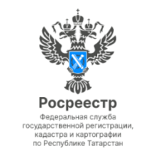
24.08.2023
Новость

Росреестр Татарстана поставил на кадастровый учет пансионат для тяжелобольных и престарелых людей
Новый социальный объект "Ярдэм" расположен в Набережных Челнах по адресу проспект В.Фоменко, 29.
Документы в электронном виде были поданы Исполкомом МО г. Набережные Челны. Процедура постановки на кадастровый учет заняла всего один день.
Данное социальное учреждение представляет собой одноэтажное здание, состоящее из 30 помещений, общей площадью более 500 кв.м. Как сообщалось ранее, в пансионате будут предусмотрены койки и для паллиативных пациентов, и для лежачих людей, и для тех, у кого нарушены когнитивные функции. Учреждение рассчитано на 35 человек.
Застройщиком выступила автономная некоммерческая организация «Цент социальной помощи «Содействие».

Контакты для СМИ
Пресс-служба Росреестра Татарстана
255-25-80 – Галиуллина Галина
https://rosreestr.tatarstan.ru
https://vk.com/rosreestr16
https://t.me/rosreestr_tatarstan

